和顺恒通远程集中授权项目项目

详细设计说明书

文件变更记录
*A - 增加 M - 修订 D - 删除
版本号 | 日期 | 变更类型  （A*M*D） |  | 编写 | 审核 | 批准 | 变更摘要
V1.0 | 2021-01-29 | A | 王闯 |  | 金震 | 吕会军 | 创建

文档目录
1. 引言 1
1.1编写目的 1
1.2适用范围 1
1.3参考资料 1
2. 概述 2
2.1背景 2
2.2业务总体目标 2
2.3运行环境基础 2
2.4设计方案选择 2
3. 功能设计 2
3.1授权发起端（柜面） 3
3.1.1授权发起 3
3.1.1.1程序描述 3
3.1.1.2性能 3
3.1.1.3设计 3
3.1.1.4界面设计 3
3.1.1.5接口设计 3
3.1.2操作日志查询 4
3.1.2.1程序描述 4
3.1.2.2性能 4
3.1.2.3设计 4
3.1.2.4界面设计 4
3.1.2.5接口设计 5
3.1.3发起业务查询 5
3.1.3.1程序描述 5
3.1.3.2性能 5
3.1.3.3设计 5
3.1.3.4界面设计 5
3.1.3.5接口设计 5
3.1.4授权业务详情查询 6
3.1.4.1程序描述 6
3.1.4.2性能 6
3.1.4.3设计 6
3.1.4.4界面设计 6
3.1.4.5接口设计 6
3.2授权审核端（授权中心） 7
3.2.1授权审核 7
3.2.1.1程序描述 7
3.2.1.2性能 7
3.2.1.3设计 7
3.2.1.4界面设计 7
3.2.1.5接口设计 8
3.2.2业务流水查询（柜员） 9
3.2.2.1程序描述 9
3.2.2.2性能 9
3.2.2.3设计 9
3.2.2.4界面设计 9
3.2.2.5接口设计 9
3.2.3授权队列实时查询 10
3.2.3.1程序描述 10
3.2.3.2性能 10
3.2.3.3设计 10
3.2.3.4界面设计 10
3.2.3.5接口设计 10
3.2.4授权情况统计 10
3.2.4.1程序描述 10
3.2.4.2性能 10
3.2.4.3设计 11
3.2.4.4界面设计 11
3.2.4.5接口设计 11
3.2.5交易资料维护管理 12
3.2.5.1程序描述 12
3.2.5.2性能 12
3.2.5.3设计 12
3.2.5.4界面设计 12
3.2.5.5接口设计 12
3.2.6人员IP地址管理 12
3.2.6.1程序描述 12
3.2.6.2性能 13
3.2.6.3设计 13
3.2.6.4界面设计 13
3.2.6.5接口设计 13
3.3授权管理系统--系统管理 13
3.3.1系统日志查询 13
3.3.1.1程序描述 13
3.3.1.2性能 13
3.3.1.3设计 14
3.3.1.4界面设计 14
3.3.1.5接口设计 14
3.3.2系统数据备份 14
3.3.2.1程序描述 14
3.3.2.2性能 14
3.3.2.3设计 14
3.3.2.4界面设计 15
3.3.2.5接口设计 15
3.3.3授权柜员管理 15
3.3.3.1程序描述 15
3.3.3.2性能 15
3.3.3.3设计 15
3.3.3.4界面设计 15
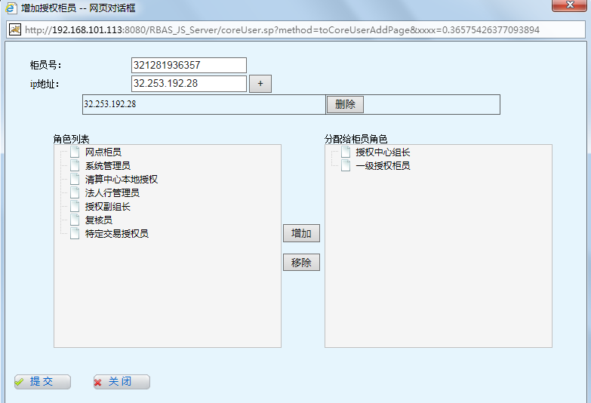3.3.3.5接口设计 16
3.3.4授权角色管理 16
3.3.4.1程序描述 16
3.3.4.2性能 16
3.3.4.3设计 16
3.3.4.4界面设计 16
3.3.4.5接口设计 17
3.3.5在线用户管理 17
3.3.5.1程序描述 17
3.3.5.2性能 17
3.3.5.3设计 17
3.3.5.4界面设计 18
3.3.5.5接口设计 18
3.3.6授权机构管理 18
3.3.6.1程序描述 18
3.3.6.2性能 18
3.3.6.3设计 18
3.3.6.4界面设计 19
3.3.6.5接口设计 19
3.3.7交易信息管理 19
3.3.7.1程序描述 19
3.3.7.2性能 19
3.3.7.3设计 19
3.3.7.4界面设计 20
3.3.7.5接口设计 20
3.3.8审核标准信息管理 20
3.3.8.1程序描述 20
3.3.8.2性能 20
3.3.8.3设计 20
3.3.8.4界面设计 21
3.3.8.5接口设计 21
3.3.9授权流程定义 21
3.3.9.1程序描述 21
3.3.9.2性能 21
3.3.9.3设计 21
3.3.9.4界面设计 22
3.3.9.5接口设计 22
3.3.10授权规则管理 22
3.3.10.1程序描述 22
3.3.10.2性能 22
3.3.10.3设计 22
3.3.10.4界面设计 23
3.3.10.5接口设计 23

引言

1.1编写目的
本文档编写旨在明确概要设计信息，以便开发人员能明确项目目标、项目边界、项目实现的功能和流程；使各对接方明确项目对接要求、准则和方式方法。

1.2适用范围
远程授权研发人员，核心开发人员，柜面研发人员。

1.3参考资料
集中授权需求说明书

概述

2.1背景
传统的银行业务授权，对于额度较低及一般意义上的静态业务，是采用临柜他人授权方式；对于大额业务及特殊业务，采用打印交易信息或电话通知，由上级主管授权操作。此种模式的授权方式，存在一定的弊端：如人员限制，授权额度不足，授权业务繁忙业务人员操作不过来等。基于上述情况，为降低交易风险，控制呆坏账率，规范柜台业务操作，加强内部管理，对大额业务和高风险业务，采用前后台业务分离，通过“后台远程集中授权”方式加以控制，减少差错、杜绝隐患产生。

2.2业务总体目标
远程集中授权处理系统（以下简称“授权系统”）是指利用影像采集平台或扫描仪作为信息采集端，对临柜需要授权的各类交易业务进行图像采集，传送业务集中授权中心（或本地异终端授权端）对业务图像进行信息提取、分析、审核；授权通过后，再由临柜人员发起记账。

2.3运行环境基础
服务器环境建议：
CPU：Intel 双核, 且单核 2.1Ghz 以上
内存：512GB 以上
硬盘：1TB以上
数据库采用 MySql5.7
客户端环境建议：
Win10+chrome组合

2.4设计方案选择
本项目的开发选择前后端分离方式来降低开发难度，提升可维护性，具体方案的选择过程请参见《DAR报告》。

功能设计

3.1授权发起端（柜面）

3.1.1授权发起

3.1.1.1程序描述
柜面交易需要远程授权时，会调出远程授权客户端，客户端界面显示业务要素及所需审核资料清单，柜员采集资料影像及身份核查后提交。

3.1.1.2性能
界面友好，操作简单

3.1.1.3设计
模块名称：授权发起端
输入:  满足授权条件 | 处理: 客户端界面显示业务要素及所需审核资料清单，柜员采集资料影像及身份核查后提交。 |  | 输出:  提示信息
数据表:
bus_shouquan_infomation

3.1.1.4界面设计
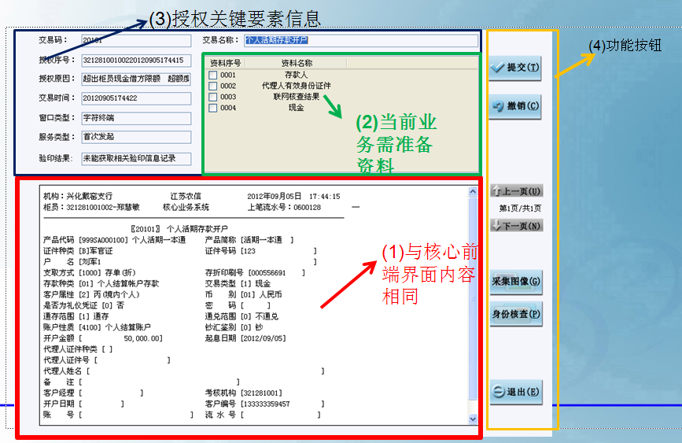

3.1.1.5接口设计
无。

3.1.2操作日志查询

3.1.2.1程序描述
查询条件选择开始日期和结束日期，查询柜员在此时间段的操作记录。

3.1.2.2性能
界面友好，操作简单

3.1.2.3设计
模块名称：授权发起端
输入:  柜员，开始，结束日志 | 处理: 查询柜员在此时间段的操作记录。 |  | 输出:  柜员操作信息记录。
数据表:
bus_shouquan_infomation

3.1.2.4界面设计
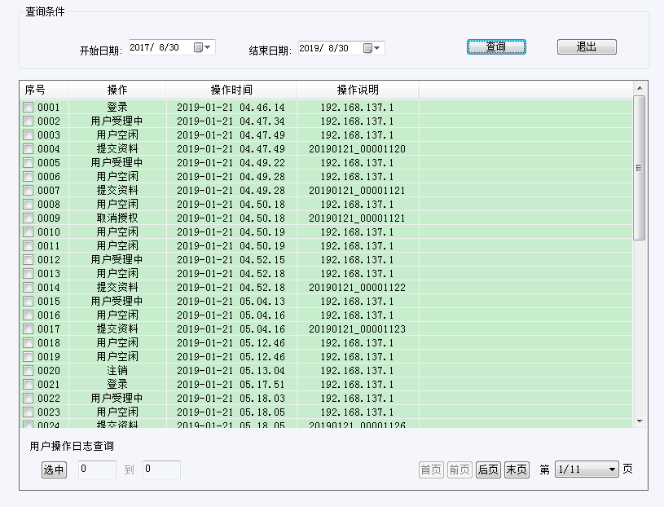

3.1.2.5接口设计
无。

3.1.3发起业务查询

3.1.3.1程序描述
查询柜员发起的业务记录，导出Excel文件。

3.1.3.2性能
界面友好，操作简单

3.1.3.3设计
模块名称：授权发起端
输入:  查询柜员 | 处理: 查询柜员发起的业务记录，导出Excel文件。 |  | 输出:  发起的业务记录。
数据表:
bus_shouquan_seqno

3.1.3.4界面设计
无

3.1.3.5接口设计
编号 | 输入/输出 | 数据名称 | 类型 | 长度 | 精度 | 必输项 | 校验规则
1 | 输入 | 开始日期 | S | 8 |  | M
2 | 输入 | 结束日期 | S | 8 |  | M
3 | 输入 | 交易序号 | S | 8 |  | O
4 | 输入 | 用户代码 | S | 12 |  | O
5 | 输入 | 机构号 | S | 9 |  | O
6 | 输出 | 交易序号 | S | 29
7 | 输出 | 交易码 | S | 5
8 | 输出 | 发起柜员号 | S | 12
9 | 输出 | 发起时间 | S | 14
10 | 输出 | 授权柜员号 | S | 12
11 | 输出 | 授权时间 | S | 14
12 | 输出 | 授权结果 | S | 8
13 | 输出 | 是否补充资料 | S | 1
14 | 输出 | 交易状态 | S | 8
注：S表示字符类型；M表示必输，O表示可选项。

3.1.4授权业务详情查询

3.1.4.1程序描述
双击授权业务列表中的任意一条记录，查询业务详情。

3.1.4.2性能
界面友好，操作简单

3.1.4.3设计
模块名称：授权发起端
输入:  授权业务ID | 处理: 双击授权业务列表中的任意一条记录，查询业务详情。 |  | 输出:  授权业务详情信息。
数据表:
bus_shouquan_infomation

3.1.4.4界面设计
无。

3.1.4.5接口设计
输入&输出
编号 | 输入/输出 | 数据名称 | 类型 | 长度 | 精度 | 必输项 | 校验规则
1 | 输出 | 业务内容 | S | 9999
2 | 输出 | 交易码&交易名称 | S | 20
3 | 输出 | 授权码 | S | 17
4 | 输出 | 交易序号 | S | 29
5 | 输出 | 交易时间 | S | 17
6 | 输出 | 授权原因 | S | 64
7 | 输出 | 验印结果 | S | 16
8 | 输出 | 授权结果 | S | 8
13 | 输出 | 授权处理信息 | S | 256
14 | 输出 | 关键资料列表 | S | 512
15 | 输出 | 身份证号 | S | 18
16 | 输出 | 姓名 | S | 10
17 | 输出 | 核查结果 | S | 16
注：S表示字符类型；M表示必输，O表示可选项。

3.2授权审核端（授权中心）

3.2.1授权审核

3.2.1.1程序描述
授权员收到待审核业务，审核界面自动弹出，同时有播报音乐提醒。
授权员对业务要素及审核资料进行审查后，提交审核结果。

3.2.1.2性能
界面友好，操作简单

3.2.1.3设计
模块名称：授权审核端
输入:  有授权任务时，字段弹出。 | 处理: 审核界面自动弹出，同时有播报音乐提醒，授权柜员进行处理。 |  | 输出:  提示信息
数据表:
bus_shouquan_infomation

3.2.1.4界面设计
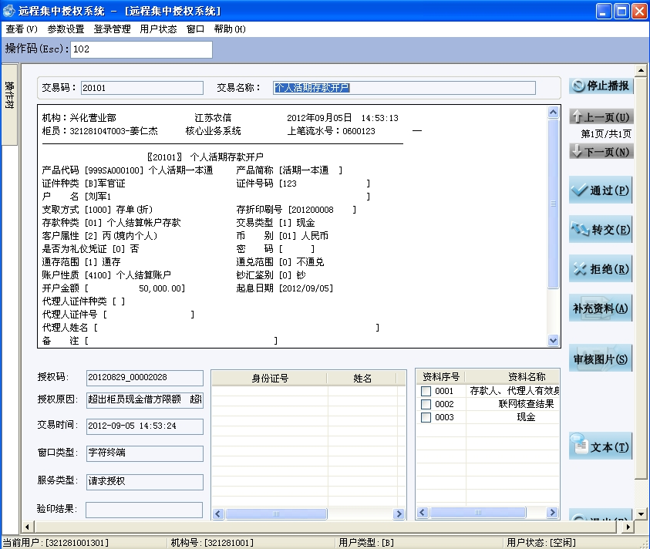

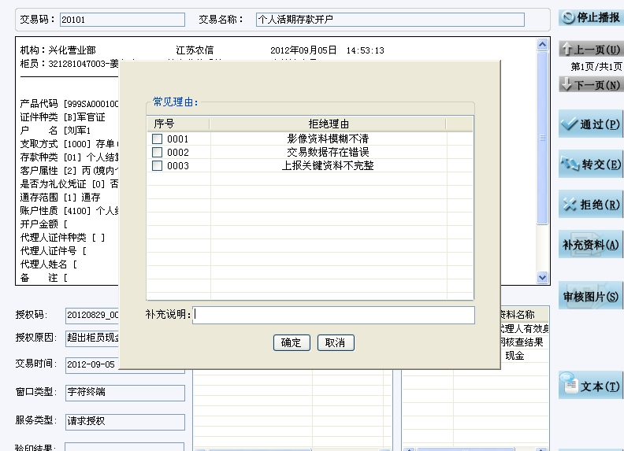

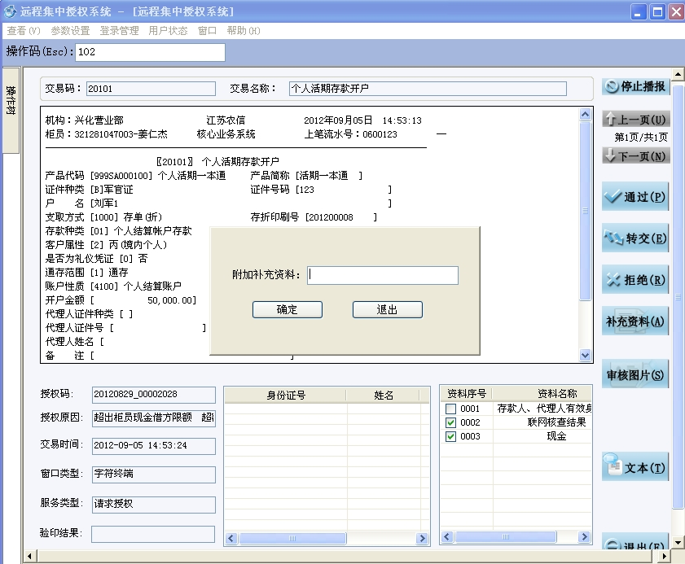

3.2.1.5接口设计
无。

3.2.2业务流水查询（柜员）

3.2.2.1程序描述
授权员查询业务流水，导出数据到Excel文件。

3.2.2.2性能
界面友好，操作简单

3.2.2.3设计
模块名称：授权审核端
输入:  授权柜员 | 处理: 授权员查询业务流水，导出数据到Excel文件。 |  | 输出:  授权业务流水信息
数据表:
bus_shouquan_infomation

3.2.2.4界面设计
无。

3.2.2.5接口设计
输入&输出
编号 | 输入/输出 | 数据名称 | 类型 | 长度 | 精度 | 必输项 | 校验规则
1 | 输入 | 起始时间 | S | 8 |  | M
2 | 输入 | 结束时间 | S | 8 |  | M
3 | 输入 | 用户代码 | S | 8 |  | O
4 | 输入 | 授权状态 | S | 12 |  | O
5 | 输入 | 机构号 | S | 9 |  | O
6 | 输出 | 交易序号 | S | 29
7 | 输出 | 交易码 | S | 5
8 | 输出 | 授权角色 | S | 12
9 | 输出 | 开始处理时间 | S | 14
14 | 输出 | 交易状态 | S | 8
12 | 输出 | 授权结果 | S | 8
注：S表示字符类型；M表示必输，O表示可选项。

3.2.3授权队列实时查询

3.2.3.1程序描述
查询待处理的授权业务。

3.2.3.2性能
界面优化，操作简单。

3.2.3.3设计
模块名称：授权审核端
输入:  无。 | 处理: 查询待处理的授权业务。 |  | 输出:  待处理的授权业务信息。
数据表:
bus_shouquan_infomation

3.2.3.4界面设计
无

3.2.3.5接口设计
输入&输出
编号 | 输入/输出 | 数据名称 | 类型 | 长度 | 精度 | 必输项 | 校验规则
6 | 输出 | 授权序号 | S | 29
7 | 输出 | 发起人 | S | 12
8 | 输出 | 授权角色 | S | 12
9 | 输出 | 发起时间 | S | 14
14 | 输出 | 状态 | S | 8
12 | 输出 | 当前受理角色 | S | 8
注：S表示字符类型；M表示必输，O表示可选项。

3.2.4授权情况统计

3.2.4.1程序描述
根据授权业务发起机构和授权机构统计授权情况，导出数据到Excel文件和补充资料统计。

3.2.4.2性能
界面友好，操作简单

3.2.4.3设计
模块名称：授权审核端
输入:  授权业务发起机构 | 处理: 授权业务发起机构和授权机构统计授权情况，导出数据到Excel文件和补充资料统计。 |  | 输出:  授权统计情况信息
数据表:
bus_shouquan_infomation

3.2.4.4界面设计
无

3.2.4.5接口设计
输入&输出
- 查询
编号 | 输入/输出 | 数据名称 | 类型 | 长度 | 精度 | 必输项 | 校验规则
1 | 输入 | 起始时间 | S | 8 |  | M
2 | 输入 | 结束时间 | S | 8 |  | M
3 | 输出 | 发起机构 | S | 9
4 | 输出 | 授权机构 | S | 9
5 | 输出 | 总笔数 | S | 9
6 | 输出 | 通过笔数 | S | 9
7 | 输出 | 拒绝笔数 | S | 9
8 | 输出 | 撤销笔数 | S | 9
9 | 输出 | 超时笔数 | S | 9
10 | 输出 | 发起不在线 | S | 9
11 | 输出 | 补充资料笔数 | S | 9
12 | 输出 | 授权转交笔数 | S | 9
注：S表示字符类型；M表示必输，O表示可选项。

2.补充资料统计
编号 | 输入/输出 | 数据名称 | 类型 | 长度 | 精度 | 必输项 | 校验规则
1 | 输入 | 起始时间 | S | 8 |  | M
2 | 输入 | 结束时间 | S | 8 |  | M
3 | 输出 | 授权机构 | S | 9
4 | 输出 | 补充资料总数 | S | 9
5 | 输出 | 填写错误 | S | 9
6 | 输出 | 图像不清晰 | S | 9
7 | 输出 | 缺少图像 | S | 9
8 | 输出 | 其他 | S | 9
注：S表示字符类型；M表示必输，O表示可选项。

3.2.5交易资料维护管理

3.2.5.1程序描述
交易资料查询、增加、删除、修改、导出。

3.2.5.2性能
界面友好，操作简单

3.2.5.3设计
模块名称：授权审核端
输入:  交易资料的相关信息。 | 处理: 交易资料查询、增加、删除、修改、导出。 |  | 输出:  提示信息
数据表:
bus_shouquan_trand_info

3.2.5.4界面设计
无

3.2.5.5接口设计
输入&输出
编号 | 输入/输出 | 数据名称 | 类型 | 长度 | 精度 | 必输项 | 校验规则
1 | 输入 | 交易码 | S | 8 |  | O
2 | 输出 | 交易码 | S | 8
3 | 输出 | 交易名称 | S | 8
4 | 输出 | 关键资料信息 | S | 12
注：S表示字符类型；M表示必输，O表示可选项。

3.2.6人员IP地址管理

3.2.6.1程序描述
授权人员登录设备IP地址增加、删除、修改。

3.2.6.2性能
界面友好，操作简单

3.2.6.3设计
模块名称：授权审核端
输入:  授权审核人员信息 | 处理: 授权人员登录设备IP地址增加、删除、修改。 |  | 输出:  提示信息
数据表:
bus_shouquan_person_info

3.2.6.4界面设计
无

3.2.6.5接口设计

输入&输出
编号 | 输入/输出 | 数据名称 | 类型 | 长度 | 精度 | 必输项 | 校验规则
1 | 输入 | 工号 | S | 12 |  | O
2 | 输入 | IP地址 | S | 15 |  | O
3 | 输出 | 序号 | S | 4
4 | 输出 | 工号 | S | 12
5 | 输出 | IP地址 | S | 15
注：S表示字符类型；M表示必输，O表示可选项。

3.3授权管理系统--系统管理

3.3.1系统日志查询

3.3.1.1程序描述
系统日志查询是对用户的操作进行查询，包括该用户登录，下线，登录时IP地址和授权状态进行监控。

3.3.1.2性能
界面友好，操作简单

3.3.1.3设计
模块名称：授权管理系统
输入:  用户ID | 处理: 系统日志查询是对用户的操作进行查询，包括该用户登录，下线，登录时IP地址和授权状态进行监控。 |  | 输出:  用户信息列表。
数据表:
bus_shouquan_infomation

3.3.1.4界面设计
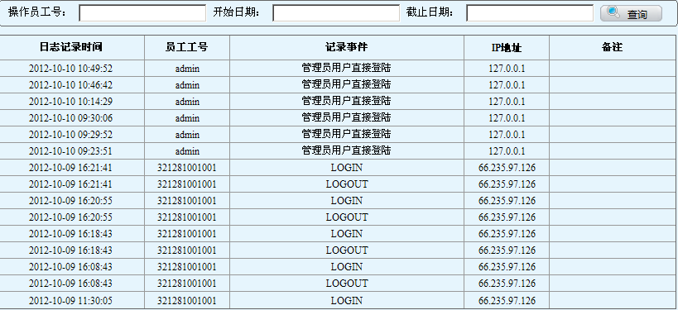

3.3.1.5接口设计
无。

3.3.2系统数据备份

3.3.2.1程序描述
系统数据备份是将每日的数据压缩放入系统数据备份内，用户可以根据需求，将需要查看的数据信息下载查看。

3.3.2.2性能
界面友好，操作简单

3.3.2.3设计
模块名称：授权管理系统
输入:  无 | 处理: 系统数据备份是将每日的数据压缩放入系统数据备份内，用户可以根据需求，将需要查看的数据信息下载查看。 |  | 输出:  数据备份包。
数据表:
无。

3.3.2.4界面设计
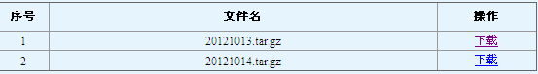

3.3.2.5接口设计
无。

3.3.3授权柜员管理

3.3.3.1程序描述
远程授权柜员管理的增，删，改，查。

3.3.3.2性能
界面友好，操作简单

3.3.3.3设计
模块名称：授权管理系统
输入:  远程授权柜员信息 | 处理: 远程授权柜员管理的增，删，改，查。 |  | 输出:  提示信息
数据表:
bus_shouquan_autr_infomation

3.3.3.4界面设计

3.3.3.5接口设计
无。

3.3.4授权角色管理

3.3.4.1程序描述
授权角色管理主要是对系统角色进行增加，删除，修改和查询等维护进行操作。

3.3.4.2性能
界面友好，操作简单

3.3.4.3设计
模块名称：授权管理系统
输入:  授权角色信息 | 处理: 授权角色管理主要是对系统角色进行增加，删除，修改和查询等维护进行操作。 |  | 输出:  提示信息
数据表:
bus_shouquan_role_infomation

3.3.4.4界面设计

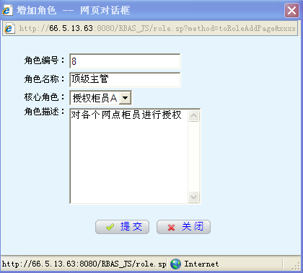

3.3.4.5接口设计
无。

3.3.5在线用户管理

3.3.5.1程序描述
在线用户管理主要是管理员对授权柜员在工作过程中出现包括断线或短暂离开时，业务无法进行时的一些操作，该授权柜员被管理员强制签退后，再次登录时需要管理员对该用户登录进行确认方可登录。

3.3.5.2性能
界面友好，操作简单

3.3.5.3设计
模块名称：授权管理系统
输入:  无。 | 处理: 对授权柜员在工作过程中出现包括断线或短暂离开时，业务无法进行时的一些操作。 |  | 输出:  提示信息
数据表:
无。

3.3.5.4界面设计
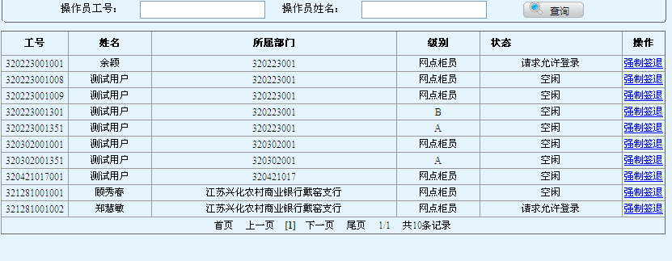

3.3.5.5接口设计
无。

3.3.6授权机构管理

3.3.6.1程序描述
总行可以对授权的机构进行统一的管理，根据授权参数设置授权机构单位，方便上级部门对下级管理。授权机构管理又分为增加机构，增加支行，修改机构名称和删除操作。

3.3.6.2性能
界面友好，操作简单

3.3.6.3设计
模块名称：授权管理系统
输入:  授权机构信息 | 处理: 总行可以对授权的机构进行统一的管理，根据授权参数设置授权机构单位，方便上级部门对下级管理。 |  | 输出:  提示信息
数据表:
bus_shouquan_orgno_infomation

3.3.6.4界面设计
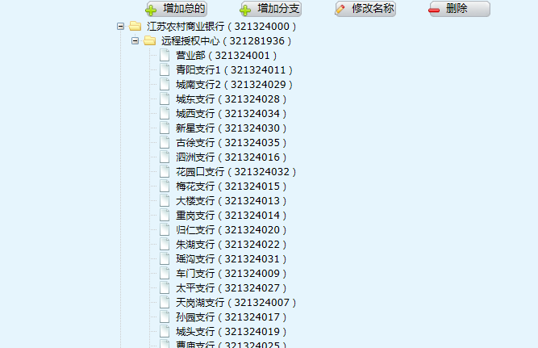

3.3.6.5接口设计
无。

3.3.7交易信息管理

3.3.7.1程序描述
远程授权系统支持多种类型的业务授权，具体分为客户信息管理、存款业务、会计业务、结算业务、贷款业务、银行卡业务、公共管理、中间业务等八大类。共98笔业务，交易信息管理就是把这98笔交易根据交易名称，是否进行授权，是否进行验印，授权的优先级进行管理。

3.3.7.2性能
界面友好，操作简单

3.3.7.3设计
模块名称：授权管理系统
输入:  交易信息 | 处理: 远程授权系统支持多种类型的业务授权，具体分为客户信息管理、存款业务、会计业务、结算业务、贷款业务、银行卡业务、公共管理、中间业务等八大类。 |  | 输出:  提示信息
数据表:
bus_shouquan_infomation

3.3.7.4界面设计
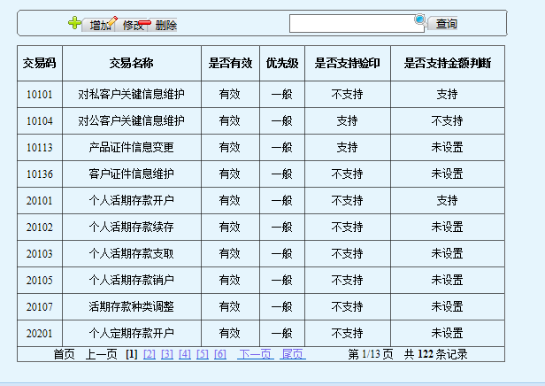

3.3.7.5接口设计
无。

3.3.8审核标准信息管理

3.3.8.1程序描述
审核标准信息是对各个交易所需的审核资料进行管理，包括查询、增加、修改、删除功能。

3.3.8.2性能
界面友好，操作简单

3.3.8.3设计
模块名称：授权管理系统
输入:  审核标准信息 | 处理: 审核标准信息是对各个交易所需的审核资料进行管理，包括查询、增加、修改、删除功能。 |  | 输出:  提示信息
数据表:
bus_shouquan_infomation

3.3.8.4界面设计
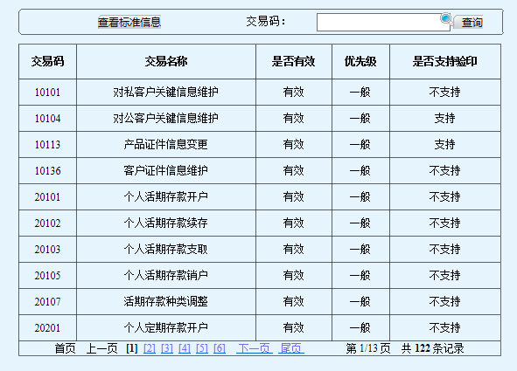

3.3.8.5接口设计
无。

3.3.9授权流程定义

3.3.9.1程序描述
定义授权流程模板，配置模板中每个审核节点对应的角色。包含查询、增加、修改、删除4项主要功能。

3.3.9.2性能
界面友好，操作简单

3.3.9.3设计
模块名称：授权管理系统
输入:  授权流程定义信息 | 处理: 定义授权流程模板，配置模板中每个审核节点对应的角色。包含查询、增加、修改、删除。 |  | 输出:  提示信息
数据表:
bus_shouquan_define_infomation

3.3.9.4界面设计
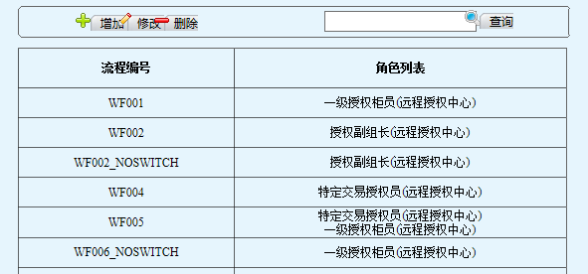

3.3.9.5接口设计
无。

3.3.10授权规则管理

3.3.10.1程序描述
授权业务实行参数化设置，可部分、全部、按日、按柜员将柜员业务设置为需远程授权。在业务不同的峰谷时期对进行授权业务的集中或分散授权。包含查询、增加、修改、删除4项主要功能。

3.3.10.2性能
界面友好，操作简单

3.3.10.3设计
模块名称：授权管理系统
输入:  授权管理规则信息 | 处理: 在业务不同的峰谷时期对进行授权业务的集中或分散授权,包含查询、增加、修改、删除4项主要功能。 |  | 输出:  提示信息
数据表:
bus_shouquan_rule_infomation

3.3.10.4界面设计
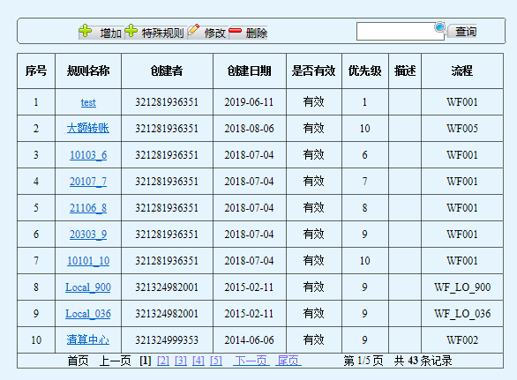

3.3.10.5接口设计
无。

